青岛森茂建材有限公司职业病危害现状评价报告工作公示信息表
用人单位名称 | 青岛森茂建材有限公司
项目名称 | 现状评价
项目地址 | 黄岛区大场镇后官庄村
联系人 | 葛立森 |  | 联系电话 |  |  | 158 5325 6777
项目性质 | □新建 □改建 □扩建 □技术改造 □技术引进
项目负责人 | 王 蕙 |  |  | 联系电话 |  | 151 6605 7601
公示信息类别 | □职业病危害预评价  □职业病防护设施设计  □控制效果评价（职业病防护设施验收）  ☑职业病危害现状评价
项目组主要成员 | 姓名 | 技术职务 |  |  | 资质证书号
项目组主要成员 | 王蕙 | 工程师 |  |  | （鲁）PB0120210012
项目组主要成员 | 宋海燕 | 工程师 |  |  | （鲁）PB0120220016
项目组主要成员 | 冯国君 | 工程师 |  |  | （鲁）JB0120210031
项目组主要成员 | 高珊珊 | 评价员 |  |  | （鲁）PB0120210017
建设项目概况：
1.企业规模及行业类别：小型 C3022砼结构构件制造
2.主要原辅材料：砂子、石子、水泥、钢筋、生物质、水、脱模剂、药芯焊丝、药皮焊条、焊条
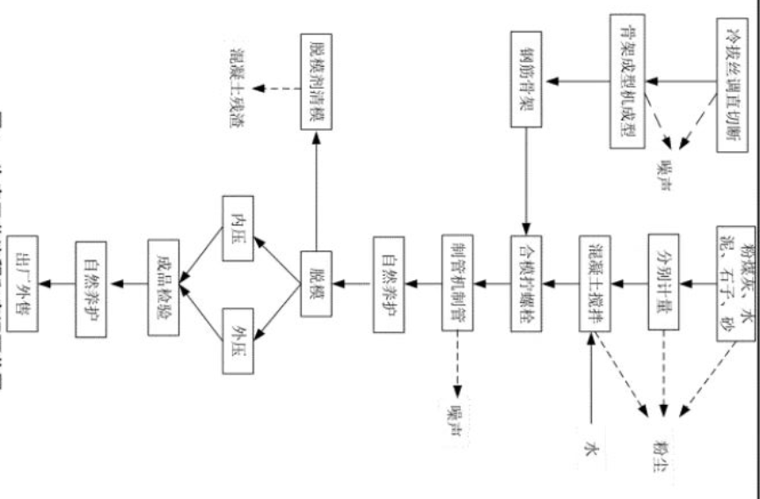
3.主要工艺：

4.工作制度与劳动定员：
至2022年现有员工17人，生产岗位员工共14人（0女）；办公室及后勤人员共3人（1女）；实行8h一班生产制度，每周工作6天，年工作时间约300天。
5.用人单位概况：
青岛森茂建材有限公司成立于2014年，公司位于黄岛区大场镇后官庄村，混凝土预制构件、钢筋砼排水管，占地面积6667平方米，建筑面积3935平方米，项目投资2000万元。公司自正式生产以来至此次评价生产状况未发生变化。
6.产生的职业病危害因素种类以及接触人数：
评价单元 | 车间 | 岗位/场所 | 职业病危害因素 | 产生过程 | 岗位定员（人数）
生产  单元 | 搅拌  车间 | 搅拌机 | 矽尘、噪声 | 搅拌 | 2
生产  单元 | 搅拌  车间 | 悬辊机 | 矽尘、噪声 | 悬辊 | 2
生产  单元 | 搅拌  车间 | 铲车 | 矽尘、噪声 | 运输、上料 | 1
生产  单元 | 悬辊  车间 | 搅拌机 | 噪声 | 搅拌 | 3
生产  单元 | 悬辊  车间 | 悬辊机 | 噪声 | 悬辊 | 3
生产  单元 | 芯模  车间 | 搅拌机 | 噪声 | 搅拌 | 2
生产  单元 | 芯模  车间 | 芯模振动机 | 噪声 | 合模 | 2
生产  单元 | 滚焊  车间 | 滚焊机 | 铜烟、噪声 | 滚焊 | 1
生产  单元 | 滚焊  车间 | 电焊机 | 电焊烟尘、锰及其无机化合物、氮氧化物、臭氧、一氧化碳、紫外辐射、噪声 | 电焊 | 1
生产  单元 | 滚焊  车间 | 气焊 | 其他粉尘、一氧化碳、噪声 | 焊接 | 1
生产  单元 | 滚焊  车间 | 切割机 | 其他粉尘、噪声 | 切割 | 1
辅助生产单元 | 锅炉房 | 生物质锅炉 | 其他粉尘、噪声、高温、一氧化碳 | 锅炉运行 | 1
辅助生产单元 | 配电室 | 配电柜 | 1Hz~100kHz电场和磁场 | 巡检配电室 | 1
7.职业病危害因素检测超标情况：无超标。

评价结论：
青岛澳柯玛冷链集成有限公司职业病危害现状评价是以《中华人民共和国职业病防治法》、《工作场所职业卫生监督管理规定》等相关法律法规为依据，在职业卫生现场调查和职业病危害因素检测的基础上，结合该企业的生产工艺、劳动组织及管理模式，划分了评价单元，采用相应评价方法，对工作场所可能存在的职业病危害因素进行了识别，对可能造成的职业病危害程度进行了分析，对职业病危害防护设施进行了评价，综合归纳分析，得出如下结论。
项目 | 判断 | 存在问题简要说明
1.总体布局 | 基本符合 | 休息区和办公区在最小频率风向的上风侧
2.设备布局 | 符合 | --
3.建筑卫生学 | 符合 | --
4.职业病危害因素 | 符合 | --
5.职业病防护设施 | 符合 | --
6.应急救援设施 | 符合 | --
7.职业健康监护 | 基本符合 | 对人员未进行上岗前和离岗时的体检
8.个人防护用品 | 基本符合 | 锅炉工防护用品不全；滚焊机，电焊机，气焊所在岗位配备的防尘面具不能有效防护电焊时产生的有毒气体的危害
9.辅助用室 | 基本符合 | 未设置更衣室和更衣柜。
10.职业卫生管理组织机构 | 符合 | --
11.职业卫生管理制度及档案 | 基本  符合 | 未建立日常检测体系；未进行职业病危害预评价工作及职业病危害因素控制效果评价，不能提供其职业病防护设施是否与主体工程同时设计、同时施工、同时投产与使用的相关材料；档案内容需要持续更新、补充、完善
12.职业病危害告知 | 基本符合 | 未设置公告栏公布有关职业病防治的规章制度、操作规程、职业病危害事故应急救援措施和工作场所职业病危害因素检测结果警示标识不全。
13.职业卫生培训 | 符合 | --
14.职业病危害项目申报 | 符合 | --
15.既往职业卫生评价建议落实情况 | -- | 无既往职业卫生评价。

下一阶段的评价或检测工作建议：
青岛华通检测评价有限公司于2022年5月- 8月依据相关法律、法规、标准规范对青岛森茂建材有限公司进行了职业病危害现状评价，在此基础上建议青岛森茂建材有限公司在下一阶段的评价或检测工作中，应根据《中华人民共和国职业病防治法》、《工作场所职业卫生管理规定》规定等法律、法规、标准规范要求，有针对性的对搅拌车间的搅拌机、悬辊机、铲车，滚焊车间的滚焊机、电焊机、切割机，锅炉房的生物质锅炉等岗位进行重点检测与评价。

